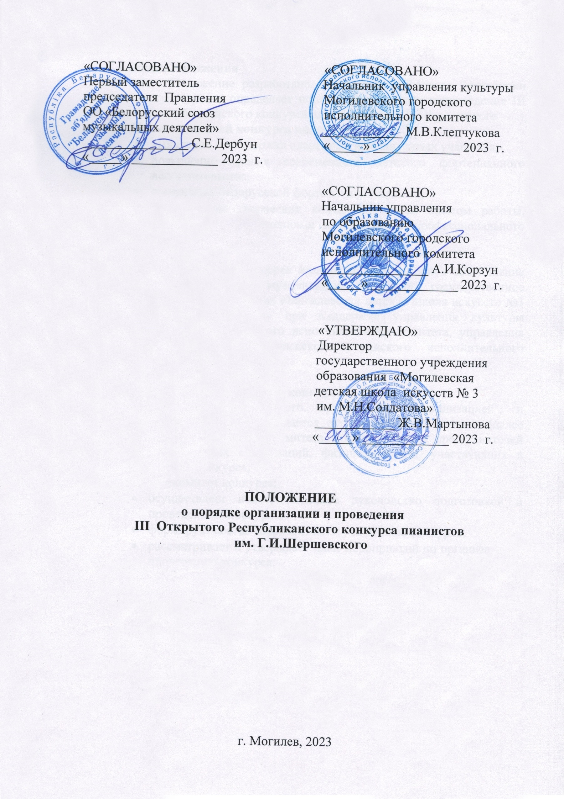

**1.Общие положения**

Настоящее Положение разработано на основании Кодекса Республики Беларусь о культуре и определяет порядок организации и проведения III Открытого Республиканского конкурса пианистов им. Г. И. Шершевского.

* 1. **Целью и задачей конкурса являются**:
* выявление и поддержка одаренных и талантливых учащихся;
* повышение уровня современного детского фортепианного исполнительства;
* пропаганда белорусской фортепианной музыки;
* установление творческих контактов, обмен опытом работы, творческими достижениями и повышение профессионального уровня педагогов.
  1. **Организатором конкурса являются:** общественное объединение «Белорусский союз музыкальных деятелей», государственное учреждение образования «Могилевская детская школа искусств №3 им. М. Н. Солдатова» при поддержке управления культуры Могилевского городского исполнительного комитета, управления по образованию Могилевского городского исполнительного комитета.

1. **Организационный комитет конкурса**
   1. Для непосредственного руководства организацией и проведением конкурса создается организационный комитет (далее оргкомитет). Состав оргкомитета формируется из представителей заинтересованных организаций, физических лиц, участвующих в проведении конкурса.
   2. Оргкомитет конкурса:

* осуществляет непосредственное руководство подготовкой и проведением Конкурса;
* формирует состав жюри и списки участников конкурса;
* рассматривает и утверждает план мероприятий по организации и проведению конкурса;
* осуществляет взаимодействие с заинтересованными субъектами культурной деятельности, другими организациями по вопросам подготовки проведения конкурса и его освещения в СМИ;
* решает иные вопросы подготовки и проведения Конкурса.

Оргкомитет конкурса Открытого Республиканского конкурса пианистов им. Г.И.Шершевского имеет право на запись аудио и видео туров с дальнейшим использованием без согласования с участниками конкурса.

1. **Время и место проведения конкурса:**

3.1 Конкурс организует и проводит государственное учреждение образования «Могилевская детская школа искусств №3 им.М.Н.Солдатова» **13-14 апреля 2024 г. в очной и 15-28 апреля 2024 г. в дистанционной форме участия.**

1. **Условия и порядок проведения конкурса**
   1. В конкурсе могут участвовать исполнители на фортепиано детских школ искусств, музыкальных школ, общеобразовательных школ, музыкальных студий, учреждений дополнительного образования. Участниками конкурса являются: члены оргкомитета, жюри; лица, участвующие в конкурсе в качестве конкурсантов: исполнители и сопровождающие их лица; представители средств массовой информации; другие лица, участвующие в подготовке и проведении конкурса.
   2. Конкурс проводится в 2 этапа:

1 этап – является отборочным и проводится учреждениями образования на местах.

2 этап – является заключительным и проводится организатором конкурса.

* 1. Конкурс проводится в номинации «Фортепиано (соло)».

В 4 возрастных категориях:

* *I возрастная группа (младшая).*Возраст участников составляет до 9 лет включительно на день открытия конкурса
* *II возрастная группа (младшая).* Возраст участников составляет 10-11 лет включительно на день открытия конкурса
* *III возрастная группа (средняя).* Возраст участников составляет 12-13 лет включительно на день открытия конкурса
* *IV возрастная группа (старшая).*Возраст участников составляет 14-15 лет включительно на день открытия конкурса
  1. Возраст участников определяется по дате проведения 2 этапа конкурса.
  2. Очередность выступлений на конкурсе определяется оргкомитетом конкурса по дате рождения участников (от младшего к старшему) и будет опубликованав группе детской школы искусств ВКонтакте. Оргкомитет Конкурса оставляет за собой право в особых случаях (недостаточное количество участников для конкурсной ситуации) объединить несколько возрастных категорий в одну.
  3. Конкурсные прослушивания участников 2 этапа (очная форма) проводятся публично.
  4. Конкурсные прослушивания участников 2 этапа в дистанционной форме проводится в виде просмотра жюри видеозаписи выступления конкурсантов.

1. **Программные требования конкурса:**
   1. **Номинация «Фортепиано (соло)»**

* Возрастная категория *I (младшая):*

Исполняется полифоническое произведение и два разнохарактерных произведения, одно из которых – произведение белорусского композитора (произведение композитора страны участника).

Продолжительность звучания до 10 минут.

* Возрастная категория *II (младшая):*

Исполняется полифоническое произведение (эпохи барокко),

виртуозное произведение и произведение белорусского композитора(произведение композитора страны участника).

Продолжительность звучания до 12 минут.

* Возрастная категория *III (средняя):*

Исполняется: полифоническое произведение (эпохи барокко), виртуозное произведение и произведение белорусского композитора(произведение композитора страны участника).

Продолжительность звучания до 15 минут.

* Возрастная категория *IV (старшая):*

А) Произведение И.С.Баха (Инвенции, ХТК, Английские и Французские сюиты, Фуги, Партиты, Токкаты)

Б) виртуозное произведение и произведение белорусского композитора(произведение композитора страны участника).

Продолжительность звучания до 20 минут.

5.2 Изменение программы, указанной в заявке, в процессе конкурсного прослушивания не допускается. Вся конкурсная программа исполняется наизусть. Каждое произведение исполняется 1 раз.

1. **Жюри конкурса**
   1. Состав жюри формируется оргкомитетом конкурса из числа ведущих творческих работников сферы культуры и искусства, преподавателей высших и средних специальных учебных заведений.
   2. Оценка выступлений участников конкурса осуществляется по 10-балльной системе по следующим критериям:

* технический уровень исполняемых произведений;
* яркость, индивидуальность исполнения;
* точность передачи стилистических особенностей произведений.
  1. Подведение итогов конкурса осуществляется решением жюри персонально по каждой кандидатуре по сумме баллов технического и художественного исполнения.
  2. Решение жюри заносится в протокол, подписываемый всеми членами жюри. Решение жюри пересмотру не подлежит. Оценочные баллы, согласно конкурсного протокола, не выносятся на всеобщее обсуждение.
  3. По решению жюри конкурсантам присваиваются в каждой номинации и в каждой возрастной группе следующие звания: Лауреат – 1, 2, 3 степени; Дипломант – 1, 2, 3 степени.
* По решению жюри абсолютный победитель награждается дипломом Гран-при в номинации «Фортепиано (соло)».
* Жюри имеет право присуждать не все призовые места; делить их между исполнителями, а также присуждать специальные дипломы: «За сохранение национальных культурных традиций», «За высокий уровень исполнительского мастерства», «За лучшее исполнение произведения белорусского автора», «Самый юный участник», «Юному виртуозу» и другие.
* Жюри имеет право отмечать профессиональную работу педагогических работников грамотами «За педагогическое мастерство».

1. **Порядок подачи заявок:**

Каждый участник конкурса обязан **до 01 апреля 2024 г.** прислать на электронный адрес конкурса: [shershevsky.konkurs@mail.ru](mailto:shershevsky.konkurs@mail.ru) следующие документы:

* официальную анкету-заявку установленного образца (Приложение к Положению конкурса) **(будьте внимательны: заявленная информация используется для заполнения диплома);**
* подтверждение оплаты организационного взноса в любой удобной форме (фото или скан квитанции);
* копия документа, удостоверяющего личность участника конкурса (свидетельство о рождении или паспорт);
* видеозапись конкурсного выступления или открытую ссылку на него (для дистанционной формы участия).

Конкурсное видео, для рассмотрения жюри, может быть представлено на любой платформе: на общедоступном сервере видеохостинга [www.youtube.com](http://www.youtube.com)., Яндекс, Mail, Google.

Видеоролик должен быть обязательно открыт для просмотра. В названии видео необходимо указать: ФАМИЛИЮ, ИМЯ УЧАСТНИКА, ВОЗРАСТНУЮ КАТЕГОРИЮ. В описании видео надо указать Программу исполнения: ФИО композитора, название произведения, а так же Ф.И. участника и возрастную категорию.

Программа конкурсного выступления записывается в хорошем качестве hd. Запись программы не должна прерываться. Любой монтаж, обработка видео или аудио не допустимы. В кадре должно быть хорошо видно самого исполнителя (желательно крупный план) и инструмент.

**Оригиналы документов** в бумажном виде направляются до 01 апреля 2024 года по адресу: 212029 г. Могилев, пр. Шмидта, 19 с пометкой «III Открытый Республиканский конкурс пианистов им.Г.И.Шершевского»:

* Заявка на участие в конкурсе в 3 (трех) экземплярах, по форме согласно Приложению, заверенная подписью руководителя и печатью учреждения образования;
* копия документа, удостоверяющего личность участника конкурса (свидетельство о рождении или паспорт);
* квитанция об оплате вступительного взноса с пометкой «за участие в конкурсе им.Г.И.Шершевского».
  1. Дата направления заявки на конкурс определяется по почтовому штемпелю.
  2. Неполный пакет документов, а также документы, поступившие позже 01 апреля 2024 г., рассмотрению не подлежат. Заявитель несет ответственность за достоверность представленных сведений и соответствие исполняемого репертуара.
  3. Участники конкурса подтверждают свое согласие на публикацию их имени и фотографий в средствах массовой информации и сети Интернет, а также дают согласие на проведение с ними интервью для СМИ, если это, по мнению оргкомитета конкурса, будет содействовать формированию положительного имиджа конкурса.

1. **Финансовые условия конкурса**
   1. Финансирование конкурса осуществляется за счет вступительных взносов участников на добровольной основе в размере установленном оргкомитетом, а также иных источников, не запрещённых законодательством Республики Беларусь.
   2. Для участников конкурса устанавливается организационный вступительный взнос:

Номинация «Фортепиано (соло)» в размере 40 белорусских рублей;

* 1. Перечисления производятся на расчетный счет государственного учреждения образования «Могилевская детская школа искусств №3 им. М.Н. Солдатова»: №BY15AKBB36320588438687000000

Филиал № 700-МОУ ОАО «АСБ Беларусбанк», БИК АКВВВY2X

УНП 790360054

Для иностранных граждан организационный взнос за участие в конкурсе оплачивается по курсу Нацбанка РБ на момент оплаты на валютный счет: 212029 РБ г.Могилев, пр-т Шмидта,19

УНП 790360054 р/сч BY94AKBB36320000002070000000

МОУ ф-л 700 ОАО "АСБ Беларусбанк", БИК АКВВВY2X

* 1. Финансовые средства, сформированные за счет вступительных взносов участников конкурса, направляются на: приобретение сувенирной продукции, памятных подарков, канцелярских и хозяйственных товаров, изготовление афиш, дипломов, буклетов, грамот, вознаграждение членов жюри конкурса, возмещение коммунальных и эксплуатационных услуг, и иные цели в соответствии с законодательными актами Республики Беларусь.
  2. В случае неявки участника на конкурс вступительный взнос возврату и перерасчёту не подлежит.
  3. Все расходы по пребыванию на конкурсе участников и сопровождающих лиц (проезд, питание, проживание) несет направляющая организация, либо сами участники.

1. **Информация о проведении конкурса** и его итогах будет размещаться на сайте учреждения и в **социальной сети ВКонтакте (**<https://vk.com/soldatov_school>**)**.

**Контактная информация:**

По всем вопросам обращаться в Оргкомитет конкурса по телефонам:

Р.т./Факс (8 0222) 24 52 55 – *Мартынова Жанна Владимировна*, директор учреждения образования;

Р.т. (8 0222) 72 43 21 – *Тадеуш Светлана Петровна*, заместитель директора по учебной работе;

Р.т. (8 0222) 42 03 13 – *Горбатюк СергейМихайлович*, заместитель директора по воспитательной работе;

М.т. 8 029 104 42 66 – *Палкина Алла Вадимовна, зав.секцией*

|  |
| --- |
| Приложение  к Положению о проведении  «III Открытого Республиканского  конкурса пианистов  им. Г.И. Шершевского» |

**Заявка**

**на участие в III Открытом Республиканском конкурсе пианистов**

**им. Г.И. Шершевского**

1. Ф.И. участника (соло) __________________________________________ _______________________________________________________________

2. Возрастная категория __________________________________________

3. Дата рождения ________________________________________________

4. Учебное заведение; адрес, факс или e-mail _________________________

_______________________________________________________________

5. Ф.И.О. преподавателя, моб.тел. преподавателя _______________________________________________________________

6. Программа, хронометраж _______________________________________

1. ___________________________________________________________

2.___________________________________________________________

3.___________________________________________________________

_____________________________________________________________

(ссылка на видео выступления для дистанционной формы участия)

7. Творческая характеристика участника _______________________________________________________________

____________________________________________________________

8. Даю согласие на использование персональных данных до момента завершения всех действий, связанных с организацией и проведением конкурса ___________________________________________________

Директор _______________ _______________

М.П. (подпись) Ф. И. О.

Дата подачи заявки _______________________